**【安全生产技术】七种机械设备知识点汇总（图文）**

近五年试卷分值为10~15分，每个考点用“连续考点”、“常考点”、“轮换考点”标注，代表该知识点考试的频率依次递减。

**金属切削机床及砂轮机安全技术**

**金属切削机床的危险因素**

**【常考点，约占2分】**

金属切削机床是用切削方法将毛坯加工成机器零件的设备，利用相对运动加工工件。如下图。

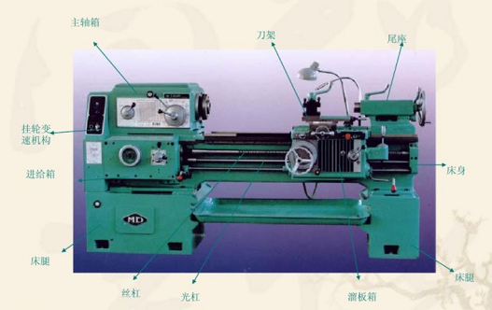

危害因素包括静止部件的危险因素、旋转部件的危险因素、内旋转咬合、往复运动或滑动的危害。常见事故有触电、伤人、伤手、伤眼等。如下图。

切削过程

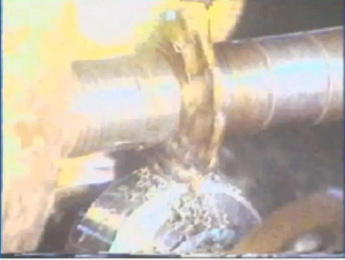

滚齿过程

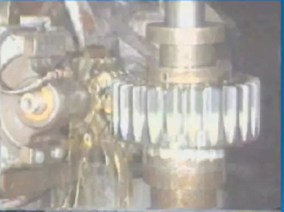

**金属切削机床的安全技术措施**

**【轮换考点，占1分】**

1、机床运转异常状态。包括温升异常、转速异常、振动和噪声过大(振动故障率最大)、出现撞击声、输入输出参数异常、机床内部缺陷等。进行监测。

2、运动机械中易损件的故障检测。

重点：传动轴、轴承(滚动轴承)、齿轮、叶轮。

3、金属切削机床常见危险因素的控制措施。

（1）设备可靠接地，照明采用安全电压

（2）楔子、销子不能突出表面

（3）用专用工具，带护目镜

（4）尾部安防弯装置及设料架

（5）零部件装卡牢固

（6）及时维修安全防护、保护装置

（7）选用合格砂轮，装卡合理

（8）加强检查，杜绝违章现象，穿戴好劳动保护用品。

**砂轮机的安全技术要求**

**【连续考点，约占2分】**

(一) 砂轮机安装

包括安装的位置，砂轮的平衡，砂轮与卡盘的匹配，砂轮机的防护罩，砂轮机的工件托架、砂轮机的接地保护等。

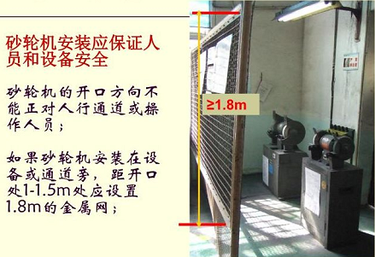

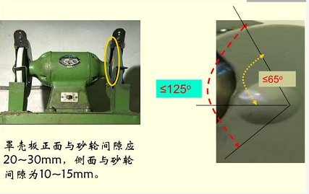

(二) 砂轮机使用

安全要求：禁止侧面磨削;不准正面操作;不准共同操作。

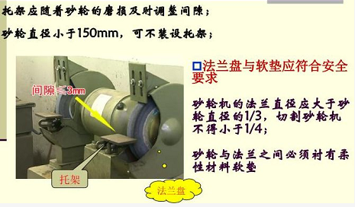

**冲压（剪）机械安全技术**

实物图如下。

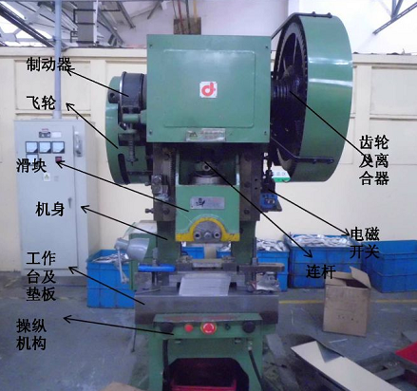

**冲压作业的危险因素**

**【连续考点，约占2分】**

板料、模具和设备是冲压加工的三要素。按冲压加工温度分为热冲压和冷冲压。

危险主要有：（1）设备结构具有的危险；（2）动作失控；（3）开关失灵；（4）模具的危险。

冲压事故以发生在模具的下行程为绝大多数，主要是手部伤害。如下图。

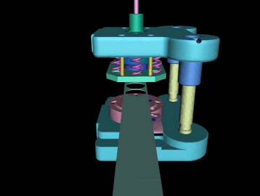

**冲压作业安全技术措施**

**【常考点，约占2分**】

安全措施有改进冲压作业方式、改革冲模结构、实现机械化自动化、设置模具和设备的防护装置等。

1、使用安全工具。

2、模具作业区防护措施：模具防护罩(板)、模具结构的改进。

3、冲压设备的安全装置：机械式防护装置、双手按钮式保护装置、光电式保护装置、感应式。

**剪板机安全技术措施**

**【轮换考点，占1分】**

剪板机是机加工工业生产中应用比较广泛的一种剪切设备，用于剪切各种厚度的钢板材料。

常用的剪板机分为平剪、滚剪、震动剪 3 种类型，平剪床是使用最多的。

操作剪板机时的注意事项。

1、不应独自 1 人操作剪板机；

2、运动部位必须安装防护罩；

3、操作者的手指保持安全距离。操作者的手指离剪刀口的距离应最少保持 200mm，并且离开压紧装置。

木工机械安全技术

示意图如下。

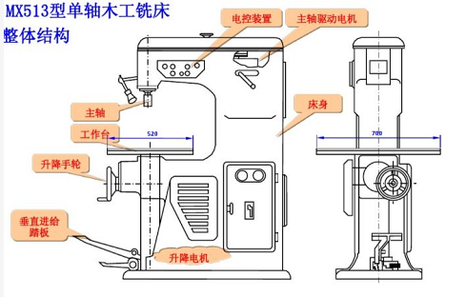

**木工机械危险有害因素**

**【轮换考点，占1分】**

在木工机械上发生的工伤事故远远高于金属切削机床，其中平刨床、圆锯机和带锯机是事故发生率较高的几种木工机械。如下图。

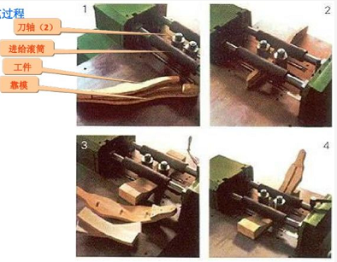

危险、危害主要有：

1、机械伤害：危险性大，发生概率高

2、火灾和爆炸：后果严重

3、木材的生物、化学危害

4、木粉尘危害

5、噪声和振动危害

**木工机械安全技术措施**

**【连续考点，约占2分】**

在设计上就应使木工机械具有完善的安全装置，包括安全防护装置、安全控制装置和安全报警信号装置。

木工机械的 5 点安全技术要求：“有轮必有罩、有轴必有套和锯片有罩、锯条有套、刨(剪)切有挡”。

手压平刨伤手为多发性事故，手压平刨刀轴的设计与安装要求：

(1) 必须使用圆柱形刀轴，绝对禁止使用方刀轴。

(2) 压力片的外缘应与刀轴外圆结合。

(3) 刨刀刃口伸出量不能超过刀轴外径 1.1mm。

(4) 刨刀开口量应符合规定。

**铸造安全技术**

实物图如下。

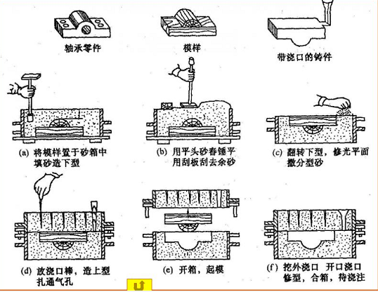

**铸造作业危险有害因素**

**【常考点，占1分】**

有害因素

1、火灾及爆炸；2、灼烫；

3、机械伤害；4、高处坠落；

5、尘毒危害；6、噪声振动；

7、 高温和热辐射：夏季车间温度会达到 40℃或更高。

**铸造作业安全技术措施**

**【轮换考点，约占2分】**

工艺设备：除尘设备应有密闭罩；

工艺操作：在工艺可能的条件下，宜采用湿法作业，操作条件差的场合宜采用机械手遥控隔离操作。

建筑要求：安排在高温车间动力车间建筑群内，不产生有害物质生产建筑下风侧。宜南北向，外须有绿化带，必须安装局部通风装置，还应利用天窗排风或设置屋顶通风器。

**锻造安全技术**

实物图如下。

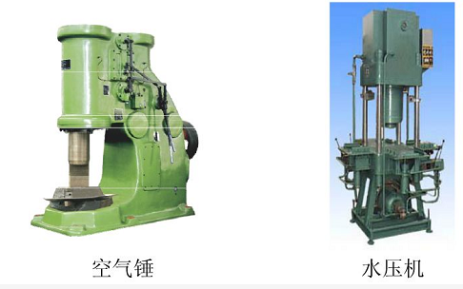

**锻造的危险有害因素**

**【常考点，占1分】**

锻造的特点：锻造分为热锻、温锻和冷锻。

伤害事故：机械伤害、火灾爆炸、灼烫(800~1200)。

职业危害：噪声和振动、尘毒危害、热辐射。

**锻造的安全技术措施**

**【常考点，约占2分】**

锻压机械的安全要求：(比较重要有五点)

（1）锻压机械的机架和突出部分不得有棱角或毛刺；

（2）外露的传动装置必须有防护罩。防护罩需用铰链安装在锻压设备的不动部件上；

（3）启动装置应能保证迅速开关，启动装置防意外开动或自动开动；

（4）电动启动装置的按钮盒，其按钮上需标有“启动”、”停车”等字样。停车按钮为红色，其位置比启动按钮高 10~12mm；

（5）安全阀和凝结罐防止水击。